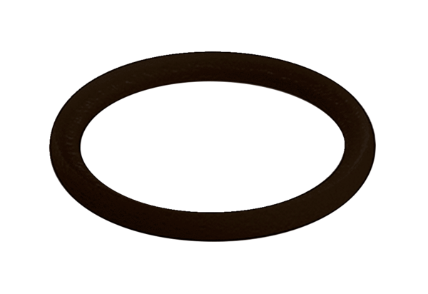Pierścień uszczelniający MA-D63Opakowanie jednostkowe: 10 szt.Asortyment: K
Numer artykułu: 0175.0333Producent: MAICO

